Трапичная Кукла оберег. Мастер-класс

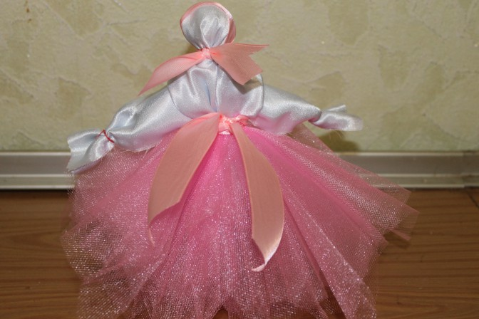

История тряпичной куклы насчитывает не одно столетие. Этот магический предмет с незапамятных времен выполнял функции оберега и был участником различных ритуальных обрядов. Кроме того, тряпичные куклы являлись любимой игрушкой не одного поколения славян.

Я предлагаю свой мастер - класс по изготовлению такой куклы из современных материалов, но с элементами старины.

1. Для работы необходимо взять белую и разноцветную ткань (в моем случае атлас и фатин, салфетки для набивки головы (можно взять вату, небольшой отрезок атласной ленты, ножницы, нитки.

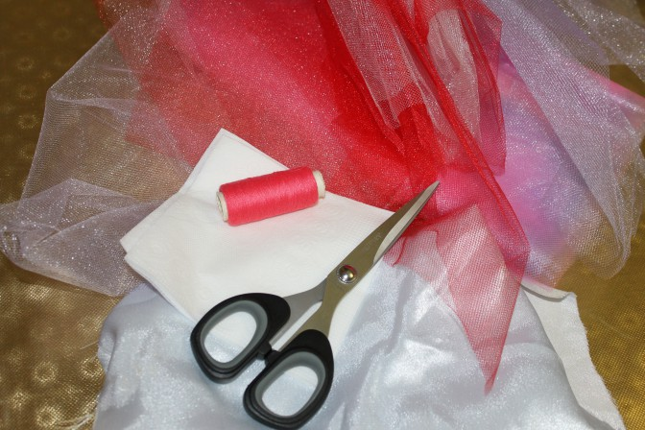

2. Вырезаем из белой ткани квадрат примерно 20см на 20см, в середину вкладываем салфетку или вату, формируем голову

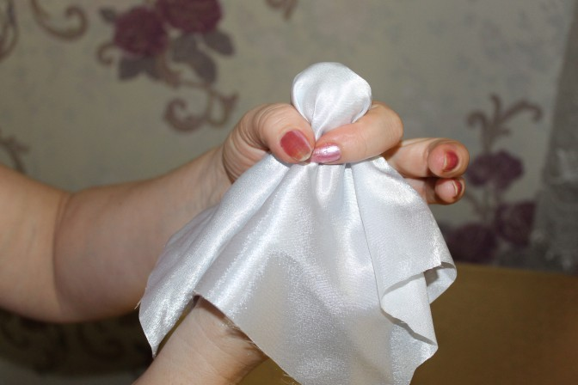

3. Сформированный шарик фиксируем ниткой (завязываем)

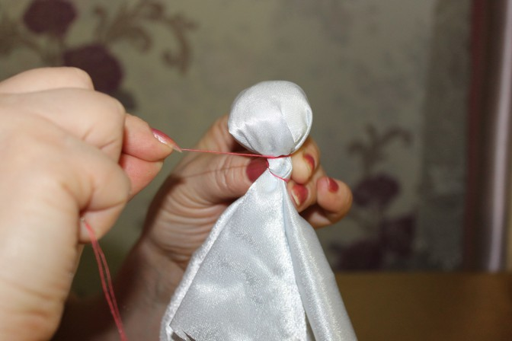

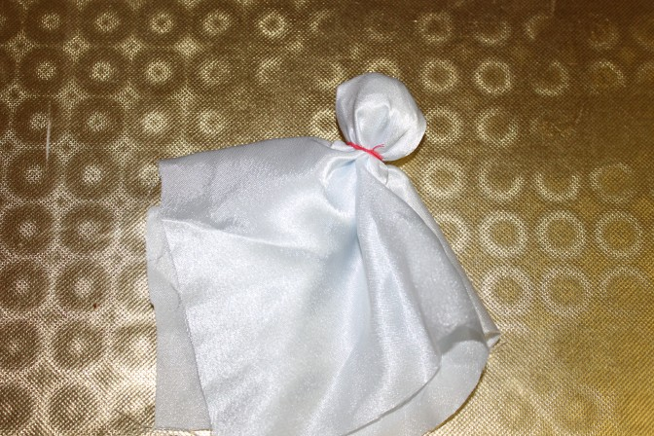

4. Теперь приступаем к изготовлению рук. Из белой ткани, вырезаем квадрат размером 20см на 20см. после чего скручиваем его в тонкую трубочку

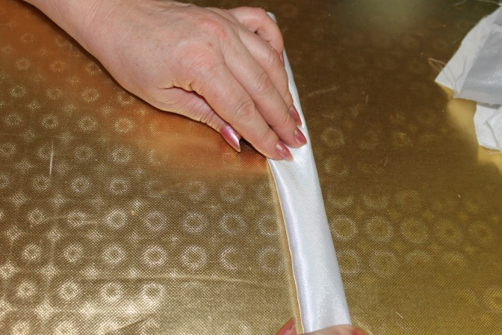

5. Концы готовой трубочки завязываем ниткой. Заготовка для рук готова

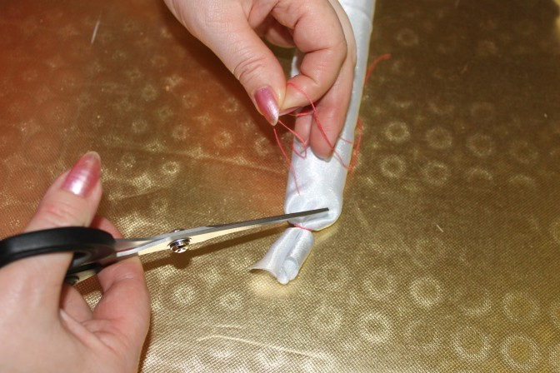

6. Соединяем две заготовки.

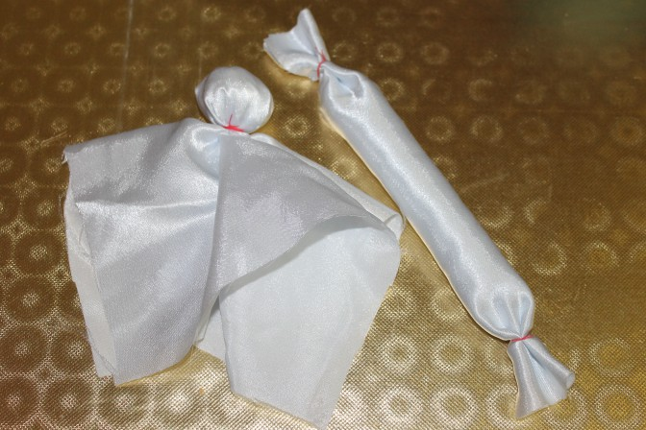

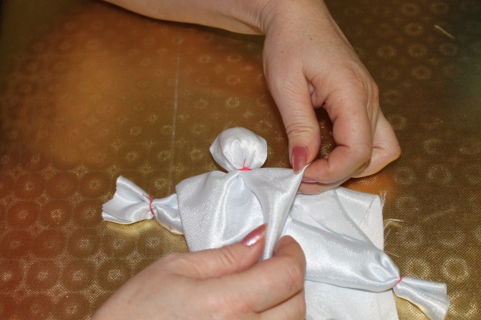

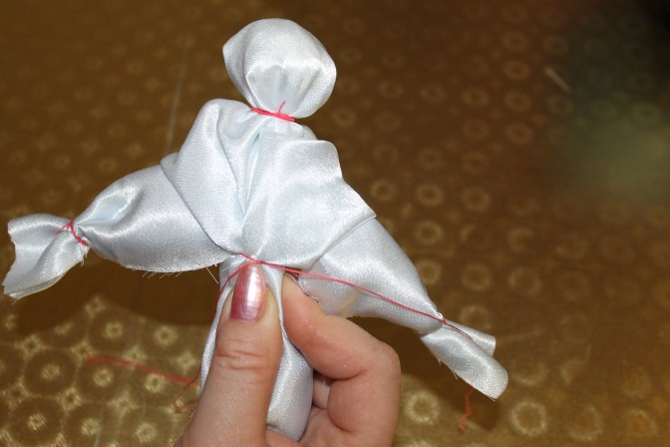

7. Приступаем к изготовлению юбки. Нарезаем разноцветный материал на квадраты размером 20см на 20см.

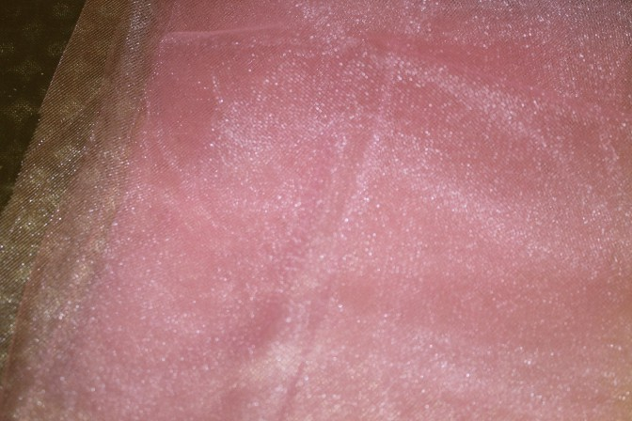

8. Затем, складываем каждый квадрат по диагонали, после чего полученный треугольник складываем еще трижды, соединяя стороны между собой.

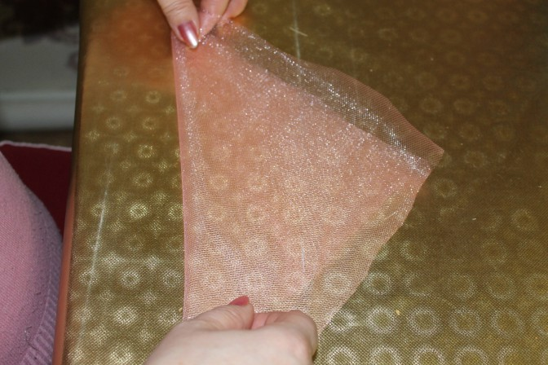

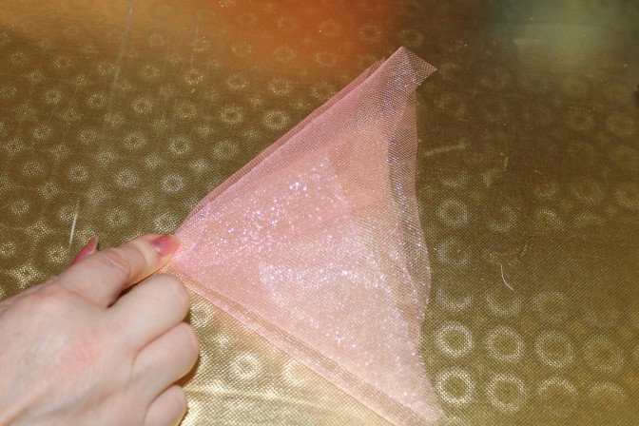

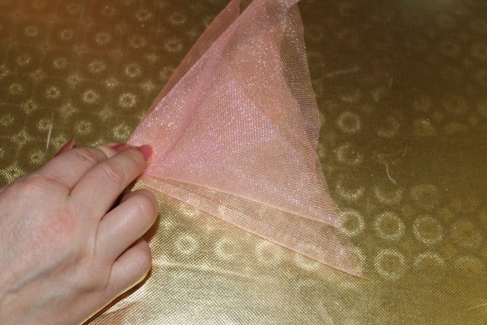

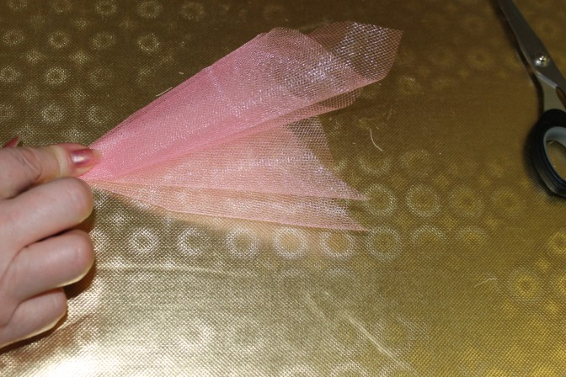

9. Теперь эти заготовки привязываем нитью к поясу куклы, формируя пышную юбку.

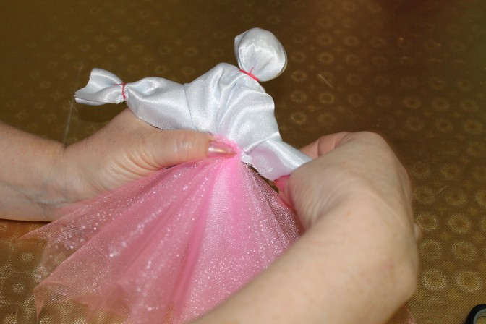

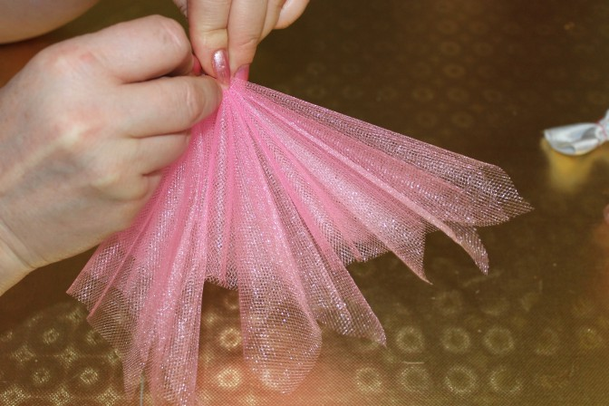

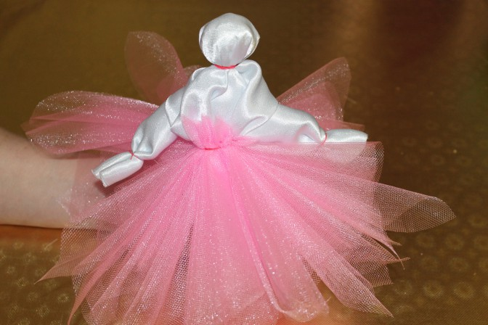

10 теперь оформляем кукле пояс и платок.

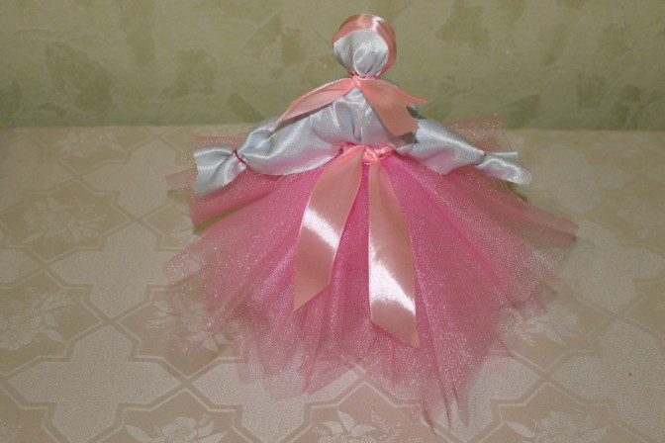

КУКЛА ГОТОВА!